Teste de software

Documento de software - TJ-IMC

Nome:TIA

Thales Adulis Silva - 31611389

John Lennon Sousa - 31324673

Sumario

1- Requisitos/análise.

2- Roteiro de teste, template de teste e teste.

3- Manual de usuário.

4- Questão da atividade de teste de software(O que foi aprendido?)

5- Código da aplicação.

1) Requisitos/análise.

Alguns requisitos ficaram faltando na descrição do cenário.

A especificação dos requisitos impacta diretamente nas atividades de teste pois elas são a base dos parâmetros de avaliação da aplicação, os critérios utilizados nos testes derivam dos requisitos levantados

Os requisitos adicionais estão marcados em azul e podem ser incluídos à um roteiro de teste.

* O programa deve ser um executável simples.
* O programa deve atuar para somente 1 calculo por execução.
* O programa deve calcular o IMC.
* O cálculo do IMC deve ser o simplificado pela OMS : peso/altura\*altura.
* O sistema deve receber somente a altura e peso do usuário para o cálculo.
* O resultado deve apresentar quais as expectativas para: abaixo do peso, normalidade
* acima do peso e obesidade.
* O programa deve apresentar qual a classificação do IMC calculado.
* Os critérios da Organização mundial de saúde devem ser utilizados de maneira adequada.
* O sistema deve padronizar o cálculo de IMC sem interferência do sexo.
* O programa deve retornar as mensagens requisitadas pelo cliente, deve apresentar as mensagens adequadas ao plano do projeto:
* O programa deve exemplifica a maneira correta de dar entrada aos dados requisitados ao usuário.
* O programa deve ser intuitivo de maneira fácil de se utilizar, deixando claro o que fazer em cada etapa.
* O programa deve prevenir erros de usuário, deverá limitar a formatação dos inputs para que não haja erros.

2)Manual de usuário.

1. Insira o peso desejado. Clique em ok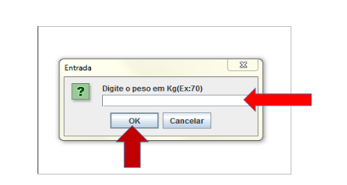

2. Insira a altura desejada. Clique em ok

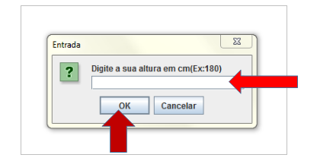

3.O programa vai retornar o resultado obtido pelo cálculo. Clique em ok.

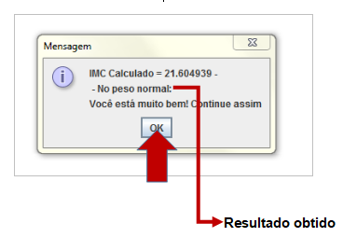

3)Roteiro de teste, template de teste e testes em arquivo anexo nome :

T.S-TJ-RoteiroETemplateDeTeste-TJIMC

4) Faça um resumo do que foi aprendido em relação ao primeiro roteiro de testes executado, o novo roteiro com avaliação do seu projeto e do grupo que você avaliou.

O roteiro de teste que criamos na primeira vez havia complexidade e não pratico, o novo roteiro tem uma adaptabilidade melhor e consegue verificar e registrar melhor os testes.

5)Código em java da aplicação:

package calculoimc;

import javax.swing.JOptionPane;;

public class CalculoIMC

{

public static void main(String[] args)

{

boolean result;

String speso,saltura;

float peso, altura;

float imc;

String classifica;

String bemVindo = ("Programa para calculo do IMC! \n (Ok para continuar) \n\n");

JOptionPane.showMessageDialog(null,bemVindo);

result= false;

speso = JOptionPane.showInputDialog("Digite o peso em Kg(Ex:70)");//recebe peso

result = speso.matches("\\d+");

while (!result){

String messageError = ("erro de digitação:\n campo só aceita numero");

JOptionPane.showMessageDialog(null, messageError);

speso = JOptionPane.showInputDialog("Digite o peso em Kg(Ex:70)");

result = speso.matches("\\d+");

if(speso.indexOf(',') != -1||speso.indexOf('.') != -1 )

result=false;

}

peso = Float.parseFloat(speso); // peso foi validade e transformado em float

result=true;//reset no verificador

saltura = JOptionPane.showInputDialog("Digite a sua altura em cm(Ex:180)");//recebe altura

result = saltura.matches("\\d+");

if(saltura.indexOf(',') != -1||saltura.indexOf('.') != -1 )

result=false;

while (!result){

String messageError = ("erro de digitação:\n campo só aceita numero");

JOptionPane.showMessageDialog(null, messageError);

saltura = JOptionPane.showInputDialog("Digite a sua altura em cm(Ex:180)");

result = saltura.matches("\\d+");

if(saltura.indexOf(',') != -1||saltura.indexOf('.') != -1 )

result=false;

}

altura = Float.parseFloat(saltura);//altura foi validada

imc = (float) (peso/(altura\*altura\*0.0001));

if (imc <= 19)

classifica = " Abaixo do peso: \n Você está abaixo do peso recomendado.";

else

if (imc <= 25)

classifica = "- No peso normal: \nVocê está muito bem! Continue assim";

else

if (imc <= 30)

classifica = "Acima do Peso";

else

if (imc <= 35)

classifica = "Acima do peso: \n Você está acima do peso recomendado. Cuidado!";

else

classifica = "Obeso: \n Você está Obeso. Procure o acompanhamento de um nutricionista e realizar mais atividades físicas!";

JOptionPane.showMessageDialog(null,

"IMC Calculado = "+imc+" - \n "+classifica);

}

}